Interfaccia per ricevitori Icom
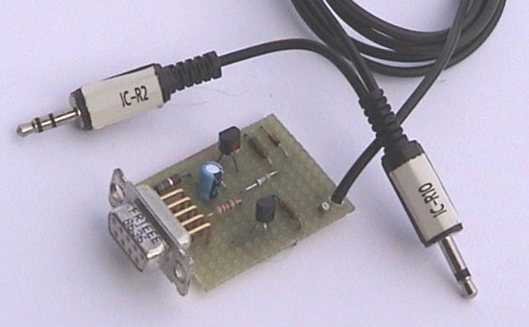
I ricevitori e ricetrasmettitori Icom predisposti per la gestione da PC necessitano di un'interfaccia (che altro non è se non un traslatore di livello) per il collegamento da apparato a PC. Si può acquistare, oppure si può fare in casa con pochi componenti. Qui troverete il progetto con le connessioni per i ricevitori Icom IC-R2 e YAESU VR-500 e IC-R10.
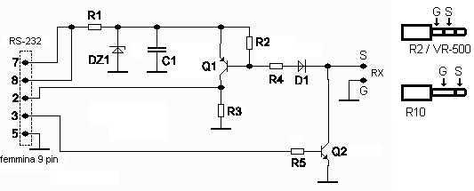
R1 | 180 ohm
R2 | 20 kohm
R3 | 82 kohm
R4 | 33 kohm
R5 | 18 kohm
C1 | 10 uF - 16 V elettrolitico
D1 | 1N4148
DZ1 | diodo zener da 4,7 V
Q1 | BC557 o BC212A
Q2 | BC547 o BC182
Si montano i componenti su una basettina millefori 4 x 3 cm, con un connettore D-sub (vaschetta RS-232 femmina da 9 pin) da una parte e un cavetto schermato che termina su un jack da 3.5" dall'altra. Il jack per l'R2 deve essere stereo, quello per l'R10 mono; se volete realizzarla per entrambi i ricevitori, basta usare due jack come in figura. Il connettore D-sub è meglio procurarselo per montaggio su circuito stampato, per semplicità di realizzazione. I transistor non sono affatto critici: praticamente va bene qualsiasi PNP per Q1 e qualsiasi NPN per Q2, o quasi.
Icom OPC-478 Serial Cable Schematic This schematic is for the original Icom OPC-478 cable, for use with the ICOM R2, R3 and the R-10.
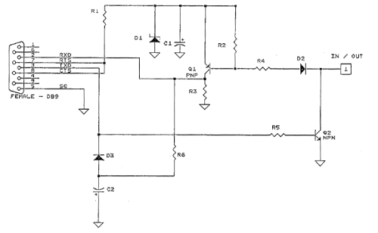The IN/OUT connection attaches to the RING of a 3 conductor 3.5mm jack plug. The ground connection attaches to the sleeeve of the 3.5mm jack plug.
R1 | 150 ohms |  | C2 | 0.47 uf 16 v
R2 | 33 K ohms |  | Q1 | 2SA1162 GR
R3 | 47 K ohms |  | Q2 | 2SC3324 GR
R4 | 33 K ohms |  | D1 | 5.1 volt Zener 1/2 watt
R5 | 15 K ohms |  | D2 | MA110
R6 | 4.7 K ohms |  | D3 | 1SS133
C1 | 1uf 16 v
